

BAZÉN BŘECLAV – SPECIFIKACE ZELENĚ

VYSVĚTLENÍ DNE 22.01.2024

DOTČENÍ: Město Břeclav v zastoupení : xxxx
Tereza Břeclav v zastoupení: Ing. Radek Hrdina
HPFM v zastoupení: Ing. Michal Ondroušek, Ing. Kadlčík

Za architekty: Ing. arch. Helena Straková, Brněnská 51, 693 01 Hustopeče, tel. 777 931 204

Datum: 22.01.2024
Na základě dotazu uchazeče o účast ve výběrovém řízení zasílám podrobnější specifikace zeleně.

ZELENÉ STĚNY:

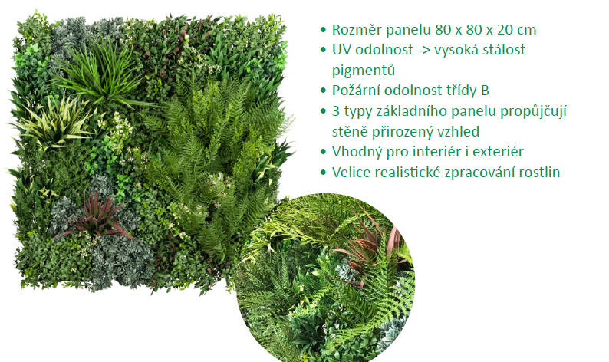

• Rozměr panelu 80 x 80 x 20 cm
• UV odolnost -> vysoká stálost pigmentů
• Požární odolnost třídy B
• 3 typy základního panelu propůjčují stěně přirozený vzhled
• Vhodný pro interiér i exteriér
• Velice realistické zpracování rostlin

GK- květináč s umělými rostlinami

Květináč Raindrop Antracit 50x50 cm, ↑45 cm Cena včetně substrátu

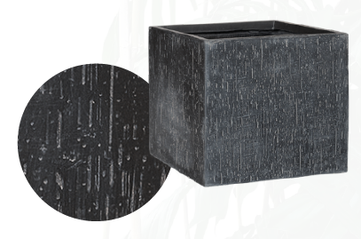

ROSTLINY:
GK- umělé rostliny
V případě použití umělých rostlin je uvažováno s kombinací rostlin:

Umělá rostlina Agave sp. ↑ 103cm
Umělá rostlina Kentia ↑ 150cm
Umělá rostlina Agave sp. ↑ 103cm

GK2- živé rostliny

V případě použití živých rostlin je uvažováno s kombinací rostlin:

Rostlina Acer palmatum Ø 20 l, ↑ 125-150 cm, opadavý
Rostlina Carpinus betulus Ø 10 l, ↑ 175-200 cm, opadavý
Rostlina Prunus laurocerasus Ø 20 l, ↑ 80-60 cm, stálezelený
Rostlina Cornus mas Ø 20 l, 3 kmeny, opadavý
Rostlina Acer palmatum Ø 15 l, ↑ 100-125 cm, opadavý
Rostlina Berberis thunbergii 'Red Pillar' Ø 15 l, ↑ 40-60 cm, opadavý

GL- bambusy ve wellness
Umělá rostlina Japonský bambus Ø 17/15, ↑ 170 cm

